ONM PARITET LLP
МЕТОДИЧКА
по отработке RFQ / тендерных запросов
Пошаговая инструкция для нового специалиста по контрактам и закупкам
Процесс | RFQ / Tender Processing
Версия | 1.0
Дата | 27.08.2026
Статус | Для внутреннего использования

1. Назначение методички
Методичка устанавливает единый порядок действий специалиста с момента получения нового RFQ / тендера до финальной подачи предложения заказчику. Она должна позволить новому сотруднику самостоятельно понять, что проверить, где сохранить документы, когда запрашивать поставщиков, как контролировать соответствие и кому передавать работу на проверку.
ВАЖНО: Главный принцип
Нельзя считать позицию закрытой и передавать RFQ на финальную проверку, если не подтверждены ключевые параметры: Manufacturer, Part No. / Model, Qty, UoM, обязательные сертификаты и иные критичные требования заказчика.

2. Роли и ответственность
Роль | Ответственность
Гульдария — контрактный администратор | Получает RFQ/тендер; подтверждает, что запрос принят в работу; присваивает номер; создает папку; сохраняет документы; заполняет Tender Distribution Matrix; проверяет финальный пакет (техническую и коммерческую часть); для обычного RFQ отправляет коммерческое предложение заказчику; после подачи обновляет статус.
Жанибек — бизнес-аналитик | Подготавливает Material List на основании документов заказчика.
Специалист по контрактам и закупкам | Изучает RFQ; контролирует deadline; анализирует Manufacturer / Part No.; ищет и запрашивает поставщиков; проверяет КП; ведет Material List согласно отдельной методичке; обновляет прогресс и стоимости в ONM Tender Distribution Matrix; закрывает Recycle; готовит финальные документы к проверке и подаче.
Нурсултан - Координатор | Проверяет отработанный RFQ / Material List; возвращает замечания через Recycle; проверяет финальное коммерческое предложение; согласовывает цену с директором.
Директор | Согласовывает финальную цену / коммерческие условия перед подачей.

3. Процесс в 12 шагах
№ | Этап | Результат
1 | Гульдария регистрирует RFQ | Номер присвоен, папка создана, исходные документы сохранены, Matrix заполнена.
2 | Специалист проверяет Matrix | Внутренний номер RFQ, deadline, участвующая компания/компании и ответственный специалист.
3 | Жанибек готовит Material List | ML доступен для работы; при отсутствии задачи специалист инициирует подготовку.
4 | Специалист изучает позиции | Проверены description, Manufacturer, Part No., Qty, UoM, сертификаты и другие требования.
5 | Формируется список поставщиков | Приоритет — прямой производитель; далее официальные/проверенные дистрибьюторы.
6 | Поставщикам отправляется RFQ | Запрос содержит точное описание и полный перечень требуемых данных.
7 | КП проверяются на соответствие | Несоответствующие КП не считаются закрытием позиции.
8 | Данные вносятся в ML | Согласно отдельной методичке по заполнению Material List.
9 | Обновляется Tender Distribution Matrix | Прогресс по позициям, COST / BID и участвующие компании актуальны.
10 | Координатор выполняет проверку | Замечания закрываются через статус Recycle.
11 | Цена согласовывается | Координатор + директор согласовывают финальную BID цену.
12 | Финальная подача | Тендер — пакет + портал; RFQ — коммерческое предложение. После подачи статус обновляет Гульдария.

4. Получение RFQ и контроль Tender Distribution Matrix
Ссылка: ONM - Tender Distribution Matrix - Google Таблицы
После регистрации нового запроса специалист в первую очередь открывает ONM - Tender Distribution Matrix и проверяет свою строку. Работу нельзя начинать без понимания номера RFQ, deadline и юридического лица, от которого будет подача.
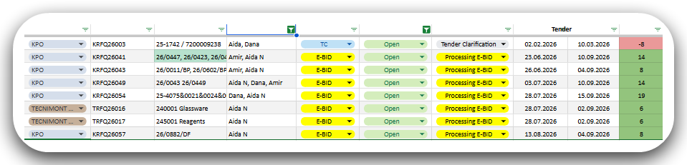
Рисунок 1. Пример Tender Distribution Matrix: номер RFQ, Buyer, статус, дата получения и срок подачи.

4.1. Что специалист обязан проверить
- ☐ Какой номер RFQ присвоен имени сотрудника (Buyer).
- ☐ От какой компании / заказчика пришел запрос и его Customer PO/RFQ reference.
- ☐ Точный срок подачи (Ten Due Date) и сколько дней осталось (Days Left).
- ☐ Какая юридическая компания или несколько компаний участвуют в подаче — блок Participants в конце Matrix.
- ☐ Что все исходные документы доступны в рабочей папке.
СРОК: Правило по сроку
Если специалист видит, что не успевает качественно отработать RFQ, запрос на продление необходимо инициировать минимум за 5 дней до установленного срока подачи.

4.2. Что специалист обязан обновлять в Matrix
В процессе работы специалист не только читает Matrix, но и поддерживает в актуальном состоянии коммерческий прогресс по своему RFQ.
- Quote total item — общее количество позиций в запросе.
- # Items Quoted — сколько позиций уже закрыто подтвержденными коммерческими предложениями.
- % Items Quoted — процент закрытых позиций. Показатель должен отражать реальный прогресс, а не количество просто отправленных запросов. 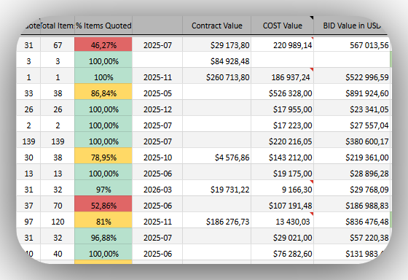

Рисунок 2. Поля Quote total item / # Items Quoted / % Items Quoted.
Поля COST Value и BID Value in USD.
- COST Value / DDP Cost — актуальная рассчитанная себестоимость RFQ с учетом обязательных расходов.
- BID Value in USD — согласованная / актуальная стоимость предложения заказчику в USD.
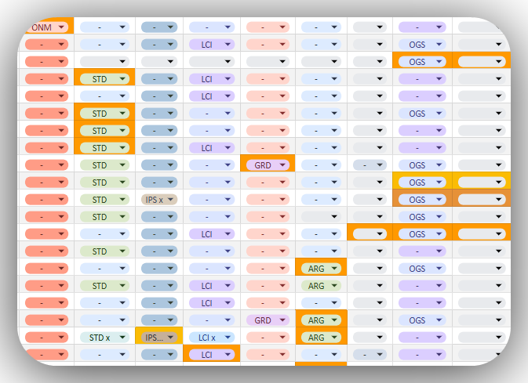
Рисунок 4. Блок Participants. По нему определяется, от каких компаний группы необходимо подготовить пакет.
КОНТРОЛЬ: Несколько участников
Если в Participants указано несколько компаний, специалист должен подготовить отдельный пакет / коммерческое предложение по каждой участвующей компании. Нельзя ориентироваться только на первую компанию в строке.

5. Структура рабочей папки RFQ
Для каждого RFQ создается единая структура папок. Специалист работает только внутри папки соответствующего RFQ и не хранит финальные документы отдельно на рабочем столе или в личных папках.
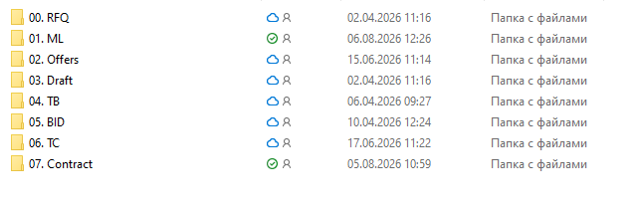
Рисунок 5. Стандартная структура папки RFQ.
Папка | Назначение
00. RFQ | Исходные документы и запрос заказчика.
01. ML | Material List и связанные рабочие файлы.
02. Offers | Коммерческие предложения поставщиков.
03. Draft | Рабочие / черновые версии документов.
04. TB | Технические разъяснения / TB, если применимо.
05. BID | Финальные документы / пакет на подачу.
06. TC | Документы технической/коммерческой части в соответствии с внутренним процессом.
07. Contract | Договорные документы, если RFQ переходит в контракт.

5.1. Обязательная структура внутри 02. Offers
1. В папке 02. Offers создать папку с наименованием производителя, указанного в RFQ.
2. Внутри папки производителя создать отдельную папку по каждому поставщику, которому направлен запрос или от которого получено КП.
3. Коммерческое предложение поставщика сохранять в папку соответствующего поставщика. Полученные datasheet / certificates / supporting documents хранить рядом с соответствующим КП.
ПРИМЕР: Пример структуры
02. Offers → PHILIPS → Supplier A → Quote.pdf
02. Offers → PHILIPS → Supplier B → Quote.pdf

6. Material List
Material List подготавливает Жанибек. Обычно Гульдария сообщает о необходимости его подготовки в рабочей группе. Если этого не произошло, специалист обязан сам инициировать вопрос: напомнить Гульдарие либо написать Жанибеку напрямую.
- ☐ Убедиться, что Material List подготовлен до активной коммерческой проработки.
- ☐ Сверить, что в ML присутствуют все позиции RFQ.
- ☐ Дальнейшее заполнение, статусы, supplier analysis, price analysis и правила внесения данных выполнять согласно отдельной «Методичке по заполнению Material List».
ССЫЛКА: Граница этой методички
Детальная инструкция по полям Material List намеренно не дублируется здесь. Для работы с ML используется отдельная методичка.

7. Анализ позиции и поиск поставщиков
До отправки запроса поставщикам специалист должен понять, что именно требуется заказчику. Основные исходные данные берутся из RFQ, приложений и Material List.
- ☐ Наименование / техническое описание материала.
- ☐ Manufacturer, если он задан заказчиком.
- ☐ Part No. / Model / Stock Code — со всеми суффиксами и исполнениями.
- ☐ Qty и UoM.
- ☐ Обязательные сертификаты / CoC / QA документы.
- ☐ Inspection requirement, если предусмотрен.
- ☐ Требуемый срок / место поставки и иные коммерческие условия.
- ☐ Допустимость или недопустимость alternative / equivalent.

7.1. Правило по количеству коммерческих предложений
Ситуация | Правило
Небольшая сумма / обычная рыночная позиция | Получить минимум 3 коммерческих предложения.
По позиции много дистрибьюторов | Получить минимум 3 коммерческих предложения для сравнения.
Есть возможность запросить производителя напрямую | Обязательно стараться получить КП напрямую от производителя, предпочтительно на условиях EXW.
Эксклюзивный дистрибьютор в Казахстане | Допускается 1 КП от эксклюзивного дистрибьютора.
Объективно доступен только один официальный источник | Не создавать фиктивную конкуренцию; зафиксировать причину выбора единственного источника в рабочем комментарии / ML.
ПРИОРИТЕТ: Приоритет источника
При наличии прямого производителя и дистрибьюторов сначала пытаться получить прямое предложение производителя. EXW производителя дает понятную базовую закупочную цену и позволяет отдельно контролировать логистику и остальные расходы.

8. Отправка запроса поставщику
Запрос поставщику должен быть полным и однозначным. Нельзя отправлять только Part No. без количества, сертификатов и коммерческих требований, если эти данные уже известны из RFQ.

Нажмите два раза для того чтобы открыть

8.1. Стандартное содержание письма
Поле | Что указывать
SAP Code | Код позиции, если он указан заказчиком.
Description | Полное описание из RFQ / Material List.
UoM | Единица измерения.
Qty | Количество.
Manufacturer | Производитель.
Part Number | Точный Part No. / Model.
Certificates | Все обязательные сертификаты / декларации / CoC / test report.
В письме также запросить у поставщика:
- HS Code;
- Country of Origin;
- Minimum Order Quantity (MOQ);
- цену и условия поставки — предпочтительно EXW [city, country] либо требуемые DDP условия;
- доступность обязательных сертификатов; если сертификат не включен в цену — отдельную стоимость;
- Delivery time from order confirmation;
- Payment terms;
- Datasheet;
- Weight and packing details.
СРОК: Follow-up
Стандартный follow-up поставщику выполняется через 1 неделю, если ответа нет. Если до deadline осталось меньше недели, специалист не должен просто ждать стандартный срок — вопрос необходимо эскалировать и ускорять проработку.

9. Проверка полученного КП поставщика
Полученное КП нельзя сразу переносить в расчет. Специалист выполняет построчную сверку с RFQ. Коммерческое предложение считается применимым только после проверки соответствия.
Параметр | Что проверить | При расхождении
Manufacturer | Должен совпадать с требованием заказчика либо быть заранее согласованной альтернативой. | Не использовать как соответствующее КП без согласования.
Part No. / Model | Точное совпадение символов, размера, исполнения, суффиксов. | Запросить корректировку или официальное техническое подтверждение.
Description | Технические характеристики соответствуют запросу / datasheet. | Выделить расхождение и уточнить.
Qty | Количество соответствует RFQ. | Запросить корректное количество / пересчет.
UoM | EA / SET / M / KG и т.д. совпадает с RFQ. | Уточнить состав и пересчитать цену до внесения в ML.
Certificates | Поставщик подтверждает именно требуемые сертификаты / CoC / test reports. | Не считать позицию закрытой до подтверждения.
Inspection | Учтено требование инспекции, если оно есть. | Уточнить возможность, место, срок и стоимость.
Delivery / Incoterms | Понятны lead time, EXW/DDP и место отгрузки/доставки. | Запросить уточнение.
Origin / HS Code | Подтверждены страна происхождения и HS Code. | Запросить у поставщика.
Weight / Packing | Есть данные для логистического расчета. | Запросить до финального расчета доставки.
STOP: STOP-факторы
Part No., Manufacturer, Qty, UoM и обязательные Certificates — критические поля. Если хотя бы одно поле не подтверждено, КП нельзя считать полностью соответствующим.

10. Расчет COST и подготовка BID
Перед передачей цены на согласование специалист обязан убедиться, что в расчете учтены все расходы, влияющие на фактическую себестоимость поставки. Недостаточно взять закупочную цену поставщика и добавить маржу.
- ☐ закупочная цена поставщика;
- ☐ международная и/или внутренняя доставка;
- ☐ таможенные платежи и таможенная очистка;
- ☐ сертификация;
- ☐ инспекция;
- ☐ CC rate / валютный риск согласно внутреннему расчету;
- ☐ страхование груза;
- ☐ банковские / финансовые расходы;
- ☐ дополнительная упаковка / обработка / иные обязательные расходы, если они возникают по конкретному RFQ.
MATRIX: Заполнение Matrix
После расчета специалист вносит / обновляет COST Value (DDP Cost) и BID Value in USD в Tender Distribution Matrix. Значения должны соответствовать актуальной версии расчета и согласованной цене.

11. Передача координатору и работа со статусом Recycle
1. Когда позиции отработаны и ML заполнен согласно отдельной методичке, специалист сообщает координатору номер RFQ и что файл готов к проверке.
2. Координатор проверяет технические и коммерческие данные.
3. Если есть замечания, координатор переводит позицию / RFQ в Recycle и оставляет комментарий.
4. Специалист отрабатывает каждый комментарий: исправляет данные, получает подтверждение поставщика или закрывает открытый вопрос.
5. После закрытия замечаний специалист повторно передает RFQ координатору.
6. После технической/коммерческой готовности координатор согласовывает финальную цену с директором.
ПРАВИЛО: Recycle
Нельзя просто поменять статус или текст, не устранив причину замечания. Если комментарий координатора непонятен, его необходимо уточнить до повторной передачи.

12. Финальная подача

12.1. Если это ТЕНДЕР
1. Подготовить полный тендерный пакет по формам, полученным от КПО / заказчика.
2. Если в Matrix указано несколько Participants, подготовить пакет по каждой участвующей компании.
3. Полностью заполнить формы, проверить наименование компании, реквизиты, цены, даты, подписи и приложения.
4. Передать пакет Гульдарие на проверку.
5. После проверки и согласования включить запись экрана до начала загрузки документов на портал.
6. Загрузить файлы в нужные разделы портала и перед Submit повторно проверить названия файлов, версии, цены и комплектность.
7. Выполнить отправку.
8. Сделать скриншот подтверждения успешной подачи и отправить его в группу ONM KPO Section.
9. Сохранить финальный пакет и подтверждение подачи в рабочей папке RFQ.
10. После подачи статус в Tender Distribution Matrix обновляет Гульдария.

12.2. Если это обычный ЗАПРОС / RFQ
1. Подготовить коммерческое предложение на утвержденном шаблоне ONM или другой компании, указанной в Participants / условиях участия.
2. Если участвуют несколько компаний — подготовить отдельное предложение по каждой компании.
3. Сверить коммерческое предложение с согласованной версией ML: Manufacturer, Part No., Description, Qty, UoM, price, delivery terms, certificates и иные обязательные условия.
4. Передать коммерческое предложение на проверку одновременно Гульдарие и координатору.
5. После закрытия комментариев и подтверждения готовности коммерческое предложение заказчику отправляет Гульдария.
6. После отправки / подачи статус в Tender Distribution Matrix обновляет Гульдария.

13. Финальный чек-лист специалиста
- ☐ Проверил свой номер RFQ в Tender Distribution Matrix.
- ☐ Проверил точный Ten Due Date и Days Left.
- ☐ Если есть риск не успеть — инициировал extension минимум за 5 дней до deadline.
- ☐ Проверил Participants и понял, по каким компаниям нужно готовить пакет.
- ☐ Material List подготовлен Жанибеком.
- ☐ ML ведется согласно отдельной методичке.
- ☐ По каждой позиции определены Manufacturer и Part No. / Model.
- ☐ Запрошены поставщики с учетом правила минимум 3 КП, где это применимо.
- ☐ Сделана попытка получить прямое КП производителя на EXW.
- ☐ Все полученные КП сохранены в 02. Offers → Manufacturer → Supplier.
- ☐ Part No. в выбранном КП соответствует запросу.
- ☐ Manufacturer соответствует запросу.
- ☐ Qty соответствует запросу.
- ☐ UoM соответствует запросу.
- ☐ Сертификаты / CoC подтверждены.
- ☐ Получены HS Code, Country of Origin, delivery time, payment terms, datasheet, weight/packing details.
- ☐ Все обязательные затраты включены в COST.
- ☐ В Matrix актуальны Quote total item / # Items Quoted / % Items Quoted.
- ☐ В Matrix актуальны COST Value и BID Value in USD.
- ☐ Все замечания Recycle закрыты.
- ☐ Финальная цена согласована координатором и директором.
- ☐ Тендерный пакет / обычное КП проверены ответственными лицами.
- ☐ После подачи сохранено подтверждение; для тендера скрин отправлен в ONM KPO Section.

14. Типовые ошибки и как их предотвращать
Ошибка | Риск | Правильное действие
Не проверен deadline | Предложение может быть готово, но опоздать на подачу. | Проверять Ten Due Date сразу; extension — минимум за 5 дней, если есть риск.
Не проверены Participants | Пакет может быть подготовлен не на ту компанию или только на одну из нескольких. | Проверять блок Participants до начала подготовки BID.
Получено 1 КП при наличии рынка | Нет ценового сравнения и может быть завышена закупочная цена. | Стремиться к минимум 3 КП; исключение — эксклюзивный источник.
В КП другой Part No. | Высокий риск технического отклонения. | Запросить точное исполнение либо согласовать alternative.
EA / SET перепутаны | Ошибка в количестве и стоимости. | Проверять UoM до расчета.
Сертификат не подтвержден | После победы документ может оказаться недоступен. | Получать подтверждение до ценового согласования.
Не учтена логистика/сертификация/инспекция | Фактическая себестоимость выше расчета. | Заполнять COST только после учета всех обязательных расходов.
КП сохранены хаотично | Невозможно быстро доказать источник цены. | 02. Offers → Manufacturer → Supplier.
Не обновлен прогресс в Matrix | Координатор и руководство видят неверный статус RFQ. | Обновлять quoted items, %, COST и BID в ходе работы.
Загружена старая версия | На портал уходит неактуальная цена / пакет. | Перед Submit визуально проверить каждый файл и финальную цену.

15. Быстрая памятка новичку
Ситуация | Что делать
Получил RFQ | Открой Matrix → найди свой RFQ → проверь deadline и Participants.
Нет ML | Напомни Гульдарие / напиши Жанибеку.
Есть ML | Работай по отдельной методичке ML.
Ищешь поставщиков | Сначала производитель; стремись к прямому EXW. Затем дистрибьюторы.
Нужно сравнение | Минимум 3 КП, если позиция рыночная / много поставщиков.
Получил КП | Сверь Part No., Manufacturer, Qty, UoM, Certificates — только потом цена.
Нет ответа | Follow-up через неделю; при близком deadline — ускоряй раньше.
Закрыл позиции | Обнови # Items Quoted / % и COST / BID в Matrix.
Готово к проверке | Сообщи координатору; закрой Recycle.
Цена согласована | Тендер → пакет + Гульдария + портал; RFQ → КП + проверка Гульдарии/координатора, отправляет Гульдария.
Подал | Сохрани подтверждение; статус в Matrix меняет Гульдария.

16. Лист ознакомления
Ф.И.О. сотрудника | Должность | Дата ознакомления | Подпись
Критерий готовой работы: по папке RFQ другой сотрудник должен без дополнительных объяснений понять, что запросил заказчик, какие поставщики были проработаны, какое КП выбрано, какие требования подтверждены, как сформирован COST/BID и что было подано заказчику.

